电路的基本概念和基本定律
一、是非题
1.在电路的节点处，各支路电流的参考方向不能都设为指向节点，否则将只有流入节点的电流，而没有流出节点的电流。
2.电流强度的大小定义为单位时间内通过单位面积的电量。
3.在电路中，由于所标明的电流参考方向是任意假定的，所以电流可能为正，也可能为负。
4.电路中某两点的电位都很高，则这两点间的电压一定很高。
5.电路中某两点间的电压等于两点的电位差，所以该两点间的电压与参考点有关。
6.若改变电路中的参考点，则电路中各点的电位一般都将改变。
7.某元件的电压u和电流i为非关联参考方向，若用p=ui算得的功率值为−5W，则该元件实际供出5W的功率。
8.若某元件的电流I和电压U采用非关联参考方向，则P=UI为该元件供出的功率。
9.短路元件的电压为零，其电流不一定为零。开路元件的电流为零，其电压不一定为零。
10.根据P=UI，对于额定值220V、40W的灯泡，由于其功率一定，如电源电压越高，则其电流必越小。
11.有两个额定电压相同的电炉，电阻不同。因为P =I²R，所以电阻大的功率大。
12.如果电池被短路，输出的电流将最大，此时电池输出的功率也最大。
13.无论流过电压源的电流多大，电压源的电压总保持常量或给定的时间函数。
14.如果一个电压源的电压U_{S}=0，则它相当于开路。
15.直流电源的内阻为零时，电源电动势就等于电源端电压。
16.某实际直流电源的开路电压为U_{S}，若该电源外接一个电阻器，其电阻值在某范围变化时都满足U_{R}=U_{S}，则在一定的电流条件下，该实际电源的模型为一电压源。
17.与电压源并联的各网络，对电压源的电压并无影响；与电流源串联的各网络，对电流源的电流并无影响。
18.如果一个电流源的电流I_{S}=0，则它相当于开路。
19.电路中任意两点a、b之间的电压u_{ab}，等于从a点沿任意一条路径到b点间所有元件电压的代数和。
20.KCL对于电流的参考方向或实际方向均成立，KVL对于电压的参极性或实际极性也都是成立的。
21.在列写KCL和KVL方程时，对各变量取正号或负号，均按该变量的参考方向确定，而不必考虑它们的实际方向。
22.线性电阻的电压、电流特性曲线的斜率总是正值。
23.实际直流电源的特性越接近电压源时，其内阻越小。实际电源的特性越接近电流源时，其内阻越大。
24.将小灯泡与可变电阻串联后接到直流电压源上，当电阻增大时，灯泡的电压减小，所以灯泡变暗。
答案部分
1．( −)2.(+)3.(+)4.(−)5.(−)6.(+)7.(−) 8.(+)9.(+)10.(−)
11.(−)12.(−)13.(+)14.(−)15.(+)16.(+)17.(+)18.(+)19.(+)
20.(+)21.(+)22.(−)23.(+)

二、单项选择题
1.电路的作用是
(A)把机械能转变为电能
(B)把电能转变为机械能、光能、热能
(C)把电信号转变为语言和音乐
(D)实现电能的传输和转换,信号的传递和处理
2.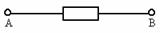
图中U_{BA}=−1V，则
(A)A点电压比B点电压高 (B)A点电位比B点高
(C)B点电位比A点高 (D)不能比较两点电位
3. 1度电可供220V、40W的灯泡正常发光的时间是
(A)20小时(B)40小时(C)45小时(D)25小时
4.图(N)所示线性电阻R的伏安特性曲线为图（ ）。

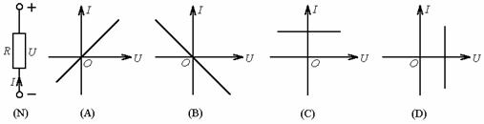
5.12V、6W的灯泡接至6V的电源，如灯泡电阻为常数，通过灯丝的电流为
(A)2A (B)1A (C)0.5A (D)0.25A
6.用具有一定内阻的电压表测出实际电源的端电压为6V，则该电源的开路电压U_{oc}应为 (A)U_{oc}>6V (B)U_{oc}<6V (C)U_{oc}=6V (D)不能确定
7.图示电路中，I_{S}>0、U_{S}>0，则吸收功率的元件是
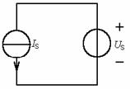
(A)电压源 (B)电流源 (C)无法确定
8.在有n个节点，b条支路的连通电路中，可以列出独立KCL方程的个数为
(A)n (B)b−n+1 (C)n+b (D)n−1
11.若4Ω电阻在10s内消耗的能量为160J，则该电阻的电压为
(A)10V (B)8V (C)16V (D)90V
12.按照下列各图中标出的U、I、R，可以应用公式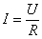的为图？
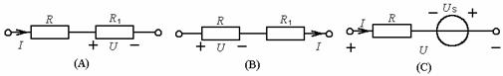
13.已知电阻元件在图(a)所选参考方向下的伏安特性如图(b)所示，则元件的电阻为(A)0.5Ω (B)−0.5Ω (C)2Ω (D)−2Ω
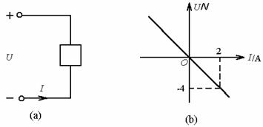
14.碳膜电阻有2W、1W、W、W、W各种规格，在阻值相同时，瓦数越大的，价格越高。现需要用4.7kΩ电阻(电流为10mA)，选用哪种规格的电阻较适宜？
(A)任选一种都可 (B)2W (C)W (D)W
15.左下图示电路中，如U =−10V，则6V电压源供出的功率为
(A)32W (B)−8W (C)−32W (D)8W
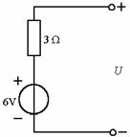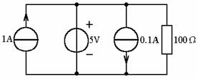
16.右上图示电路中，供出功率的元件是
(A)5V电压源 (B)1A电流源 (C)两个电流源 (D)三个独立源
17.左下图示电路中的电流I为(A)10A(B)5A(C)0(D)3A
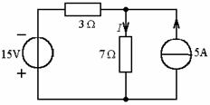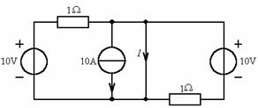
18.电路如右上图所示，短路线中的电流I为
(A)10A (B)30A (C)-10A (D)无穷大
19.图示电路中的I为(A)−1A(B)0A(C)1A(D)2A
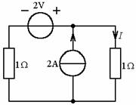

20.图示为某电路中的一个回路，其KvL方程为
(A)R₁I₁−R₂I₂+R₃I₃−R₄I₄=U_{S1}+U_{S2}−U_{S3}−U_{S4}
(B)R₁I₁−R₂I₂−R₃I₃+R₄I₄=U_{S1}−U_{S2}−U_{S3}+U_{S4}
(C)−R₁I₁+R₂I₂+R₃I₃−R₄I₄=U_{S1}+U_{S2}−U_{S3}−U_{S4}
(D)R₁I₁−R₂I₂−R₃I₃+R₄I₄=U_{S1}+U_{S2}−U_{S3}−U_{S4}
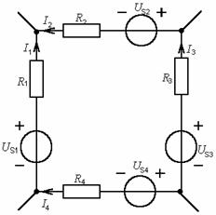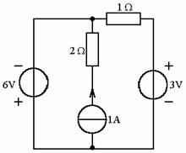
22.右上图示电路中1A电流源供出的功率为
(A)8W (B)−4W (C)3W (D)−5W
23.图示电路中当R₂减小时，a点电位趋向( )。
(A)升高 (B)降低 (C)不变 (D)无法确定
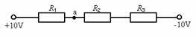
24.图示电路中直流电压源U_{S1}=U_{S2}=U_{S3}，直流电流源I_{S1}=I_{S2}=I_{S3}，且皆为正值，则各独立电源的功率转换情况为
(A)I_{S1}，I_{S2}供出功率；U_{S1}，U_{S2}吸收功率；U_{S3}，I_{S3}功率为零
(B)I_{S1}，I_{S3}供出功率；U_{S1}，U_{S2}吸收功率；U_{S3}，I_{S2}功率为零
(C)U_{S1}，U_{S2}，I_{S3}供出功率；U_{S1}，I_{S1}，I_{S2}吸收功率
(D)所有电源的功率均为零

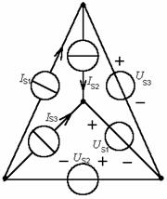
答案
1.(D)2.(B)3.(D)4.(B)5.(D)6.(A)7.(B)8.(D)11.(B)12.(B)13.(C)14.(C)15.(A)
16.(B)17.(C)18.(A)19.(D)20.(D) 22.(B)23.（B）24.(B)

三、填空题
1.一个具有b条支路和n个节点的平面连通网络，可编写__________个独立的KCL方程，___________个独立的KVL方程。
2.在集中参数电路中，任意时刻所有元件吸收的电功率的总和__________。
3.图示两个元件吸收的功率均为10W，则U =_______V，I =_____A。
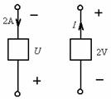
4. 1度电指功率为_________kW的用电设备在____________h(小时)内所消耗的电能，它等于_______________J。
5.某线性电阻元件的电压为3V时，电流为0.5A，则其电阻为______Ω。当电压改变为6V时，其电阻为_______Ω，电流为_______A。
6.一个标有“1kΩ、10W”的电阻，其允许通过的最大电流是_________A，允许加在它两端的最大电压是_________V。
7.图示电路中，a、b两端的开路电压u为_________V。
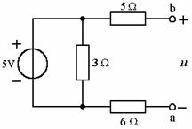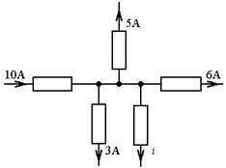
8.电流源的输出为常量或一定时间函数值的电流，其端电压取决于______。
9.右上图示部分电路中的电流i为________。
10.图示电路的电压U_{ab}等于___________。
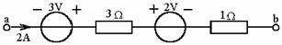
11.图(a)、(b)所示部分电路中，要使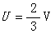，则R_{a}为____；R_{b}为____。
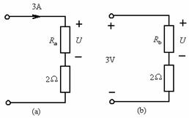
12.若用110V直流电压输送22kW功率时，线路电流为200A，线路损耗为400W。若同一线路用220V直流电压输送相同功率时，电流为______A、线路损耗为_______W。
14.某直流电动机的端电压为220V时，吸收功率4.4kW，则电流为________A，1h消耗的电能为__________kWh。
15.图示各元件吸收的功率分别为：(a)____，(b)__，(c)___，(d)__。
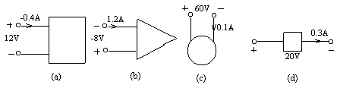
16.图(a)中的元件A吸收功率30W，则其电流I₁=_______；图(b)中的元件B吸收功率15W，则其电流I₂=________。
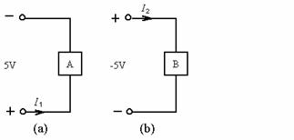
17.有两只白炽灯的额定值分别为：A灯220V、100W；B灯220V、40W。将它们串联后接在220V电源上，则______灯消耗功率大。将它们并联后接在220V电源上，则_____灯消耗功率大。
18.左下图所示为某电源的伏安特性，由图可知其U_{S}=__V，R₀=__Ω。
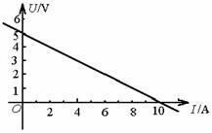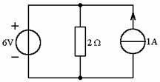
19.右上图示电路中，6V电压源供出功率___W，1A电流源供出功率_W。
20.左下图示电路中6V电压源供出功率___W，1A电流源供出功率___W。
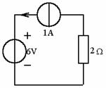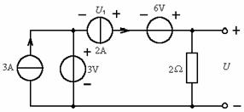
21.右上图示电路中，开路电压U为____，电压U₁为_______。
22.连通电路中有b条支路，n个节点，该电路的独立KVL方程的数目为___。
23.电路如图所示。图(a)及图(b)中各电压源均相等，各电阻也相等，并知图(a)中电压U₁为12V，图(b)中电流I为2A，则U_{S}=__V，R=_Ω。
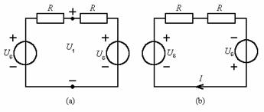
24.左下图示电路中电压U为___，电流源供出功率为____。
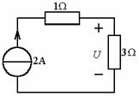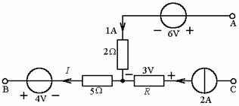
25.右上图示为某电路的一部分，其端钮A，B，C与外电路相连。其中电流I为_____A，电压U_{AB}为_____V，电阻R为_____Ω。
26.图(a)电路中，R₁增加时电压U₂将________，图(b)电路中，R₁增加时，电压U₂将________。
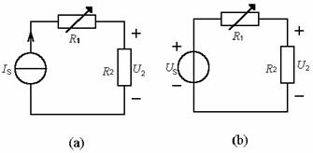
27.若实际电源的开路电压为12V，当其输出电流为4A时，端电压为10V，则这个电源可以用______V电压源与______Ω电阻的串联电路作为模型，也可以用_______A电流源与______S电导的并联电路作为模型。
28.图示电路中的电压U₁=________，U₂ =____。
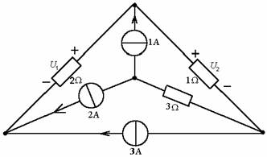
29.电路如图所示，试求I_{x}=________，U_{x} =_________。
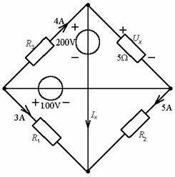
30.图示电路的开路电压U_{AB}为________。
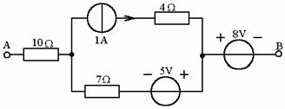
31.图示电路中A点电位为_____，B点电位为______。
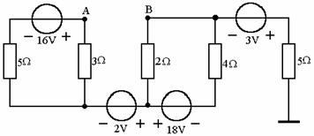
32.图示电路中a、b间的开路电压U_{ab}=______。
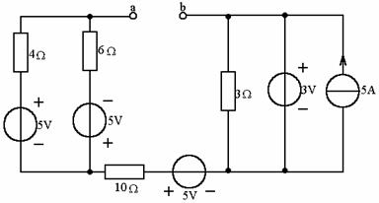
33.图示电路中，当开关S断开时，U_{ab}=___，S闭合时，I_{ab}=____。
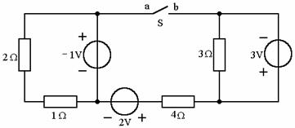
34.左下图示电路中，当开关S闭合时，20V电压源供出的功率为___，当开关S断开时，20V电压源供出的功率为______。
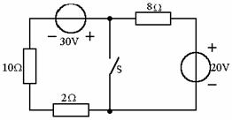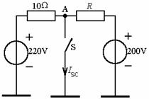
35.右上图示电路中，开关S闭合时的短路电流I_{SC}为42A，则电阻R为______Ω，S断开后A点电位为________V。
36.图示电路中，当I_{S}=10A时，电压U为____V；当I_{S}=8A时，电压U为__V。
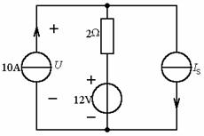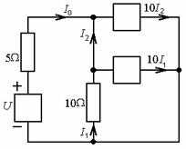
37.右上图示电路中，I₁=−0.1mA则I₂__mA，I₀为__mA，电压U=__mV。
38.左下图示电路中的I=____A，I₁=____A。
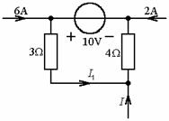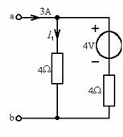
39.如右上图所示电路中I₁为 。
40.图示电路中，A、B两端的开路电压U_{AB}=______。
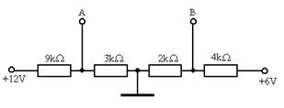
41.左下图示电路中，当S断开时，a点的电位为V_{a}=_______。当S闭合时，a点的电位为V_{a}=_______。
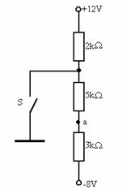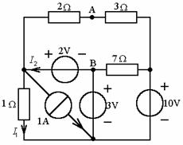
42.右上图示电路中电压U_{AB}为___V，电流I₁为____A，I₂为__A。
43.当电压源U_{S}与电阻R₁、R₂连接如图(a)时，电压U为15V；连接如图(b)时，电压U为5V。则U_{S}应为_______。
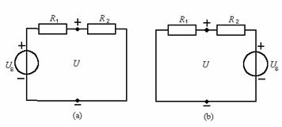

答案部分
1.n−1,b−n+1 2.恒等于 3. −5,−5 4.1,1,3.6×10⁶
5.6,6,1 6.0.1,100 7.5V 8.外电路 9. −4A 10.7V
11.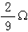,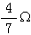 12.100,100 14.20,4.4,
15. −4.8W,9.6W,−6W,6W 16.6A,−3A 17.B,A
18.5,0.5 19.12,6 20. −6,8 21.4V,−5 22.b−(n−1) 23.12,6
24.6V,16W 25.3,19,1.5 26.不变,减小27.12,0.5,24,2 28. −10V,6V 29. −8A,60V 30. −4 31.7V,-3V
32.3v 33.0V,0A 34.50W,-10W 35.10,210 36.12,16 37.0.9,8.1,41.5 38. −8,6 39.2A 40.1V 41. −2V,−5V 42.4,5,5 43.

四、计算题
1.下列各图中，方框代表电源或负载，已知：U =220V，I =−1A。试问哪些是电源，哪些是负载？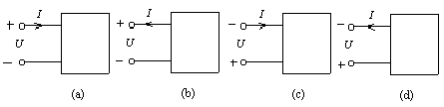
2.试求图示电路中的电流I。
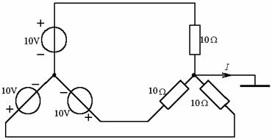
3.在实验中，如果把分压器接反，即把电源接到滑动触头与固定端钮之间，如图所示。能不能改变负载的电压？滑动触头c向a点移动时，将发生什么后果？
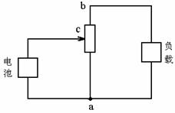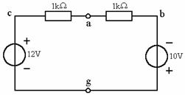
4.对右上图示电路，试分别以g点和b点为电位参考点，计算a、b、c三点的电位V_{a}、V_{b}、V_{c}以及U_{ab}。
5.图示电路中，若i₅=0，试求电阻R₄和6V电流源的电流i'。
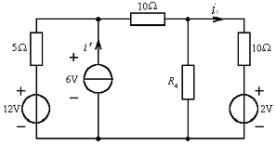
7.试用支路分析法求图示电路的各支路电流I₁、I₂、I₃。
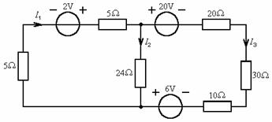
8.左下图示电路中，已知U₁=1V，U₂=2V。试求电导G₁、G₂。
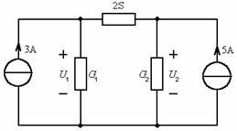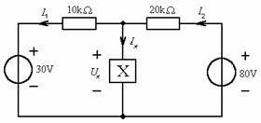
9.在右上图示电路中，已知I₁=3mA，I₂=1mA，试确定某电气元件X的电流I_{x}和电压U_{x}，并确定它是电源还是负载？
10.电路如图所示，U_{S}=40V，试用支路分析法求电流I₁及I₂。
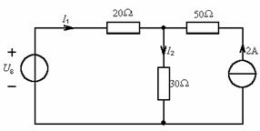
11.左下图示电路中，已知：I=20mA，I₂=12mA，R₁=1kΩ，R₂=2kΩ，R₃=10kΩ。试求电流表A₄和A₅的读数。
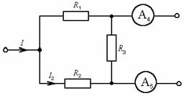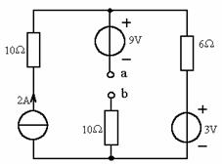
12.电路如右上图所示，求U_{ab}
13.图示部分电路中，U=24V，I=0.5A试求电阻R_{x}的电流I_{x}和电阻R_{x}。
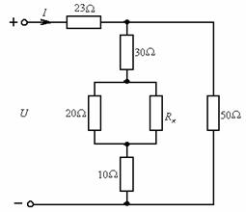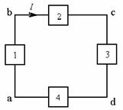
14.如右上图所示电路中,以d为参考点时，a、b、c点的电位分别为4V、−3V、2V，电流I=3A。试求各元件的功率，并说明哪些元件供出功率、哪些元件吸收功率。
15.在指定的电压U和电流I参考方向下写出下列各元U和I的约束方程。
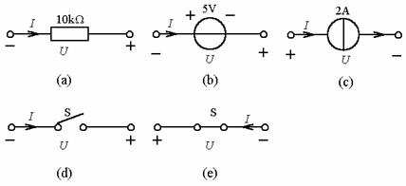
16.电路如图示，分别以C点和B点为参考点，求各点的电位及电压U_{AB}、U_{AC}。
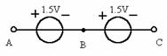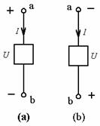
17.右上图中所示二端元件是耗能元件，a、b两端电压的绝对值是5V，通过的电流的绝对值是4A。图中所标的电流方向是参考方向，电压极性是参考极性。试求图示两种情况下U_{ab}和I的代数值及元件消耗的功率。
19.如图所示两电路，试求开关S断开和闭合时a、b、c三点的电位。
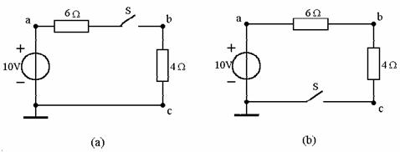
21.试求各图所示电路中电阻消耗的功率。
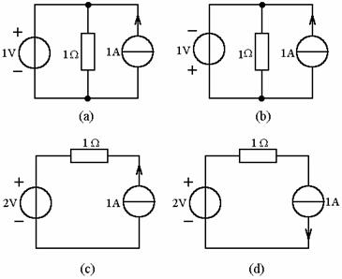
22.试分别画出当在u、i为关联参考方向和非关联参考方向两种情况下，电阻值为10Ω的线性电阻的伏安特性曲线。
23.流过图(a) 1kΩ电阻电流i(t)的波形如(b)所示，试画出(a)中电压u(t)的波形
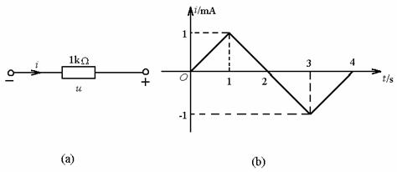
24.在图示两种情况下，求P点的电位及电阻R的电流I。
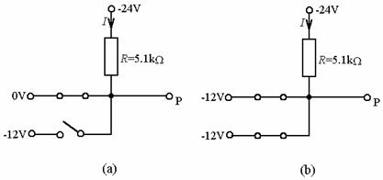
25.下列两图中，a、b两点的电位各为V_{a}=10V、V_{b}=5V，电阻R=0.5Ω。试问：(1)如果电压、电流参考方向如图(a)所示，I、U是多少？(2)如果电压、电流参考方向如图(b)所示，则I、U又是多少？
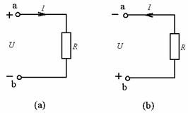
26.电路如图示，已知I =−5A，R=10Ω，试求电压U，并标出电压的实际极性。
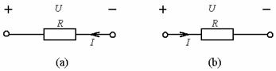
27.有一电阻器A的电阻为4Ω，消耗的功率为5W，试求其电压。另一电阻器B的电阻为8Ω，额定功率为10W，也接在同一电压上,试求电阻器B的电流和功率，并说明它是否达到额定功率。
28.图示电路中，若：(1)S₁、S₂都断开；(2)S₁闭合而S₂断开；(3)S₁、S₂都闭合。试分别求出上述情况下电源的电流及电压。
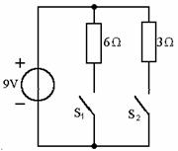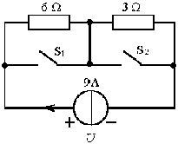
29.图示电路中；若：(1)S₁、S₂都断开；(2)S₁闭合而S₂断开；(3)S₁、S₂都闭合。试分别求出上述各情况电流源的电压U。
30.试求下列各图中电流源的电压U。
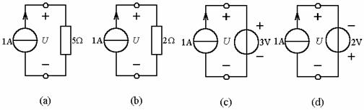
31.试求下列各电路中的未知电流。
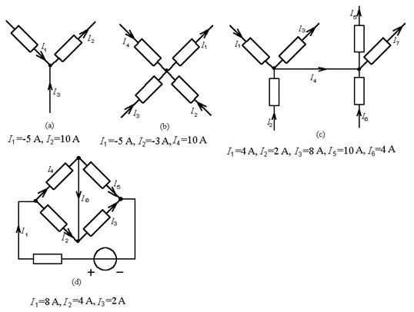
32.电路如图所示，试分别求出各电路中的电压U。
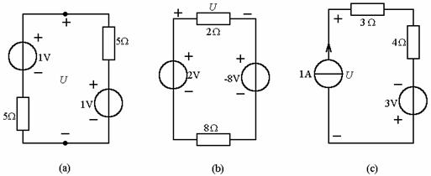
33.电路如图所示，试求各电路中的电压U和电流I。
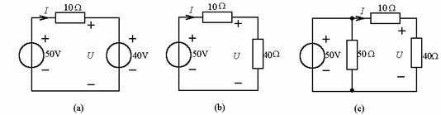
34.试求图示电路中各未知电压。
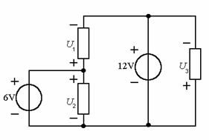
35.电路如图示，求：(1)图(a)、(b)电路中U；(2)图(c)电路中的U₁、U₂、U₃。
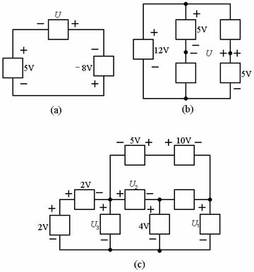
36.试求图示电路中的I₃、U_{ab}、U_{cb}和U_{db}。
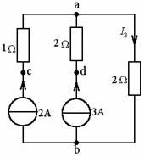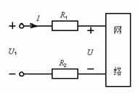
37.电路如图所示，已知R₁=1kΩ、R₂=500Ω、U=1V和I=1mA，求端口电压U₁。
38.电路如左下图所示，试求电源电压U_{S}和−5V电压源的功率。
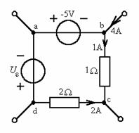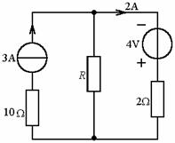
39.试求右上图示电路中的电阻R。
40.选择最简单方法计算图示电路的各支路电流。
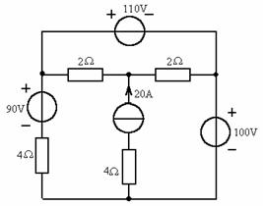
41.电路如左下图所示，试求电流I和电压U。
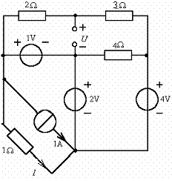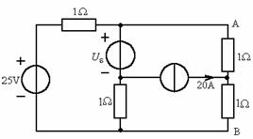
42.在右上图示电路中，已知U_{AB}=20V，试求电压U_{S}。
43.电路如图所示N为二端网络。已知U_{S1}=100V，U_{S2}=80V，R₂=2Ω，I₂=2A。若流入二端网络的电流I=4A，试求电阻R₁及流入二端网络N的功率。
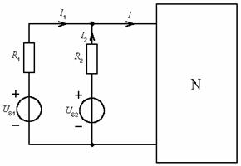
44.求图示电路中的电流I和电压U。
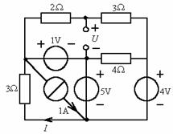
45.一个电阻元件的电压，如在期间，该电阻消耗的电能为8368J，试求其电阻值R。
47.已知某元件的电压、电流波形如图所示。试画出该元件的伏安特性曲线，标明元件的参数值。
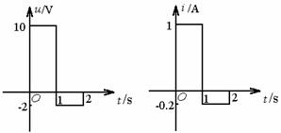
48.在下图电路中，若：(1)A点接地；(2)A、B两点都接地；(3)A、C两点都接地。分别求出上述三种情况下的电流I和电压U_{AB}。
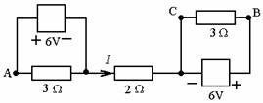
49.图示电路中，U_{S}及R为已知，试求电位V₁，V₂和V₃。
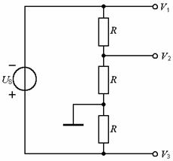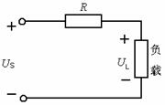
50.图示直流电路中，电阻负载的电压U_{L}=200V、吸收的功率P_{L}=1.5kW，电阻R=4Ω。试求输入端的电压U_{S}及功率P_{S}。
51.由四个元件组成的电路如图所示。已知：电流I=2A；元件1供出功率500W；元件3、4是耗能元件，功率分别为400W和150W。试求：(1)元件2的功率；(2)各元件的电压；(3)耗能元件的电阻值。
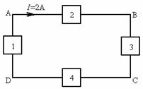
52.已知某实验室有60W的白炽灯10盏，另有1200W的电阻炉两台，都跨接在220V的电源上。试求：(1)每个白炽灯和电阻炉的电流；(2)总功率；(3)在3h内所消耗的总电能。
53.图示各电路中，电压源电压U_{S}=100V。试求各图中的电流和电压源功率。
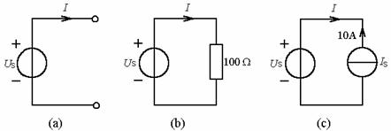
54.图示电路中，U_{S}=6V，I=1A时，U_{ab}=5.8V。试问I=2A，3A，4A时，U_{ab}分别为多少？画出U_{ab}与I的关系曲线。
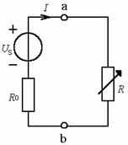
55.一台直流发电机的开路电压为123V。将4Ω电阻接至发电机时，电阻吸收的功率为3.6kW。试计算发电机内部的功率损耗。
56.图示电路中电流源I_{S}=10A，试分别求出各图中的电压U及电流源的功率。
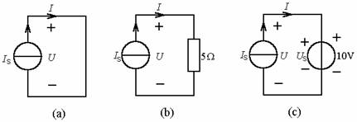
60.电路如图所示已知100V电压源供出100W功率，求元件A的电压和电流。
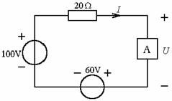
61.试求左下图示电路中各支路的电流。
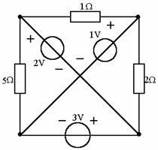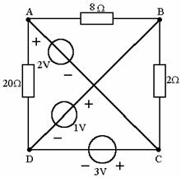
62.试求右上图示电路中各支路的电压和电流。
63.电路如左下图所示，试求图中的开路电压U_{ab}。
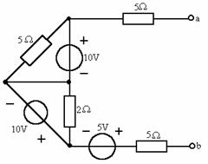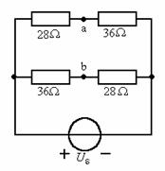
64.电路如右上图所示。已知U_{ab}=25V，试求U_{S}。
65.晶体管电路如图所示。已知：R₁=62kΩ，R₂=20kΩ，U_{be}=0.7V,试求I_{b}。
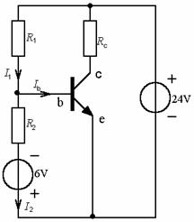
66.试求图示电路中的电压U₂和U。
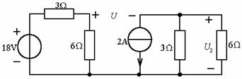
67.在图示电路中，如果I₃=1A，求I_{S}及其电压U。
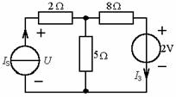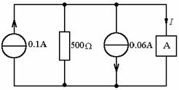
68.电路如右上图所示。各电流源电流不变。若0.1A电流源在0.5min内吸收能量120J，试求流过元件A的电流I。
69.一台直流电动机通过两根导线接在220V的电压源上，每根导线的电阻为R_{l}=0.2Ω。已知电动机吸收的功率为10kW，试求电动机的端电压和电流。
70.将图(a)、图(b)、图(c)元件分别接到图(N)网络的a、b端钮时，图(N)中18Ω电阻的电压皆为36V。试分别求U_{S}、I_{S}和R。
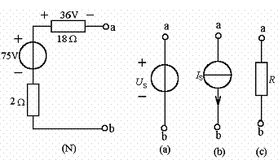
71.(1)求图示电路中的U₁、U₂和I。(2)若9V电压源反接，再求U₁，U₂和I。
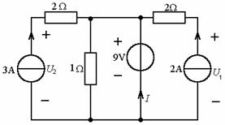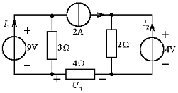
72.试求右上图示电路中的电流I₁、I₂、电压U₁和2A电流源的功率。
73.在图示电路中，已知I₁=3A，I₂=2A，试求I₅、R₄及U_{S}。
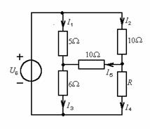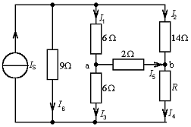
74.右上图示电路中，已知I₁=2A，U_{ab}=2V，试求I₂、R及I_{S}。
75.图示电路中，已知：U_{S1}=7V，U_{S2}=16V，U_{S3}=14V，R₁=16Ω，R₂=3Ω，R₃=9Ω，求开关S断开和闭合两种情况下的各支路电流。
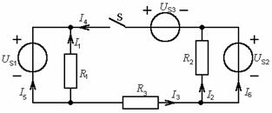
76.如图所示电路中，已知：U_{S1}=10V，U_{S2}=6V，U_{S3}=3V，R₁=R₂=R₃=300Ω，R₄=25Ω，试求支路电流I₁、I₂、I₃、I₄。
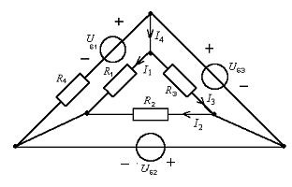
77.电路如图所示，已知电流源供出0.1W功率，I=4mA，求G₁和G₂。
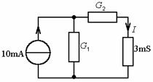
答案部分
1.答案(a)、(d)是电源(b)、(c)是负载 2.答案I=0
3.答案能改变负载的电压，电池被短路，电池电流将很大，使电池被烧坏，亦可能损坏电位器。
4.答案(1)以g点为参考点
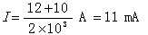V_{a}=(1×10³×11×10⁻³−10)V=1V，V_{b}=−10V，V_{c}=12，U_{ab}=V_{a}−V_{b}=11V
(2)以b点为参考点V_{b}=0，V_{a}=1×10³×11×10⁻³V=11V_{c}=22VU_{ab}=V_{a}−V_{b}=11V
5.答案i₅=0，U_{R4}=2V
10Ω电阻的电流i″=(6-2)/10=0.4A R₄=2/0.4=5Ω
i′=0.4-(12-6)/5=−0.8A
7.答案I₁−I₂−I₃=0(5+5)I₁+24I₂=2
(20+30+10)I₃−24I₂=6−20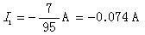
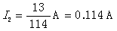I₃=−0.188A
8.答案I=2(U₂−U₁)=2AI₁=(3+2)A=5A
I₂=(5−2)A=3A所以G₁=I₁/U₁=5S
G₂=I₂/U₂=1.5S
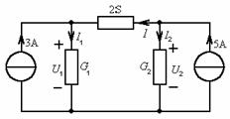
9.答案I_{x}=I₂−I₁=−2mAU_{x}=10I₁+30=60V是电源
10.答案20I₁+30I₂=40I₁+2=I₂
I₁=−0.4A I₂=1.6A
11.答案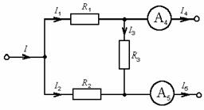
I₁=I−I₂=(20−12)mA=8mA
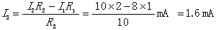
所以I₄=I₁−I₃=(8−1.6)mA=6.4mA I₅=I₂+I₃=(12+1.6)mA=13.6mA
12.答案U_{ab}=(−9+6×2+3)V=6V
13.答案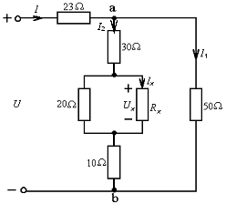
U_{ab}=U−23I=(24−23×0.5)V=12.5V,I₂=I−I₁=(0.5−0.25)A=0.25A
U_{x}=U_{ab}−(30+10)I₂=2.5,I_{x}=(0.25−2.5/20)A=0.125A
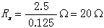
14.答案U_{ab}=7VU_{bc}=−5VU_{cd}=2VU_{da}=−4V
元件1吸收7×3=21W元件2供出5×3=15
元件3吸收2×3=6W元件4供出4×3=12W
15.答案(a)U=−(10³)I(b)U=−5V(c)I=2A(d)I=0(e)U=0
16.答案(1)C点为参考点：V_{C}=0，V_{A}=3V，V_{B}=1.5V
U_{AB}=1.5V，U_{AC}=3V
(2)B点为参考点：V_{B}=0，V_{A}=1.5V，V_{C}=−1.5U_{AB}=1.5V，U_{AC}=3V
17.答案(a)U=5V，I=4A(或U=−5V，I=−4A) P=20W
(b)U=−5V，I=4A(或U=5V，I=−4A) P=20W
19.答案S断开时：(a)V_{a}=10V，V_{b}=0，V_{c}=0 (b)V_{a}=10V，V_{b}=10V，V_{c}=10V
S闭合时：(a)V_{a}=10V，V_{b}=4V，V_{c}=0 (b)V_{a}=10V，V_{b}=4V，V_{c}=0
21.答案(a)P=1W(b)P=1W(c)P=1W(d)P=1W
22.答案关联
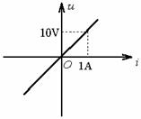
非关联
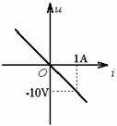
23.答案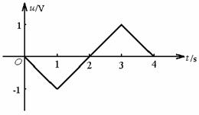
24.答案(a)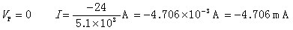
(b)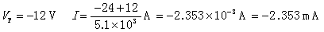
25.答案(1)U=5V，I=10A(2)U=−5V，I=−10A
26.答案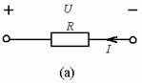
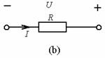
27.答案(1)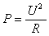故
(2)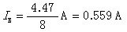未达到额定功率
28.答案(1)0A9V (2)1.5A9V (3)4.5A9V
29.答案(1)U=81V(2)U=27V(3)U=0
30.答案(a)U=5V(b)U=2V(c)U=3V(d)U=−2V
31.答案(a)I₃=−I₁+I₂=15A(b)I₃=I₁−I₂−I₄=−12A
(c)I₄=I₁+I₂−I₃=−2AI₇=I₄+I₆−I₅=−8A
(d)I₄=I₁−I₂=4AI₆=I₃−I₂=−2AI₅=I₄−I₆=6A
32.答案(a)U=1V(b)U=2V(c)U=4V
33.答案(a)U=40VI=1A (b)U=40VI=1A (c)U=40VI=1A
34.答案U₁=−6VU₂=6VU₃=−12V
35.答案(a)U=3V(b)U=−2V(c)U₁=−5V，U₂=−4V，U₃=0
36.答案I₃=5AU_{ab}=10VU_{cb}=12VU_{db}=16V 37.答案U₁=I(R₁+R₂)+U=2.5V
38.答案U_{S}=2×2−1×1+5=8V吸收15W 39.答案I_{R}=1A而U_{R}=0故R=0
40.答案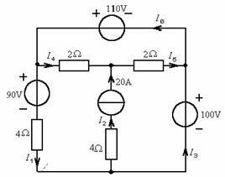
I₂=20A沿外回路列KVL方程 110+100−4I₁−90=0I₁=30A
I₃=I₁−I₂=10A列上网孔的KVL方程2I₄+2(20+I₄)=110I₄=17.5A,I₅=(17.5+20)A=37.5A,I₆=I₃+I₅=(10+37.5)A=47.5
41.答案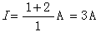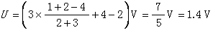
42.答案由题意U_{AB}=20=1⋅I_{AC}+1⋅I_{CB}而I_{CB}=20+I_{AC}
I_{AC}=0I_{CB}=20A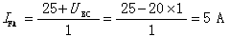
U_{S}=−5×1+25+(20−5)×1=35V
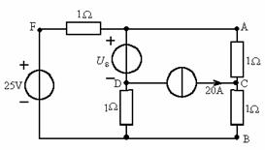
43.答案I₁=I−I₂=(4−2)A=2A
U_{S1}−R₁I₁=U_{2S}−R₂I₂,R₁=12ΩP=(U_{S2}−R₂I₂)I=304W
44.答案3I+1+5=0,I=−2A
设3Ω与2Ω串联支路的电流为I₁(方向从3Ω到2Ω)
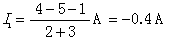U=2I₁+1=0.2V
45.答案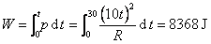
故
47.答案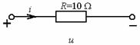
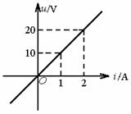
48.答案(1)I=0，U_{AB}=0 (2)I=0，U_{AB}=0 (3)I=−3A，U_{AB}=−6V
49.答案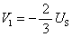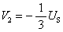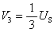
50.答案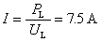
U_{S}=RI+U_{L}=(4×7.5+200)V=230V P_{S}=230×7.5W=1725W
51.答案P₂=400+150-500=50W（供出功率）
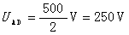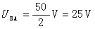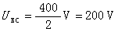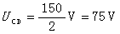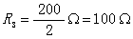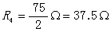
52.答案(1)每盏灯电流：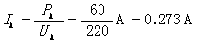
每台电阻炉的电流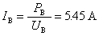
(2)P=10P_{A}+2P_{B}=3000W (3)W=Pt=3×3kWh=9kWh
53.答案(a)I=0，P=0(b)I=1A，供出100W(c)I=−10A，吸收100W
54.答案U_{S}=U_{ab}+IR₀U_{S}=6VR₀=0.2Ω
I=2AU_{ab}=5.6V，I=3AU_{ab}=5.4V，I=4AU_{ab}=5.2V
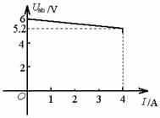
55.答案P=I²R I=30A 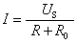
R₀=0.1ΩP₀=I²R₀=30²×0.1W=90W
56.答案(a)U=0P=0 (b)U=50V供出500W (c)U=10V供出100W
60.答案I=1AU=(−1×20+100−60)V=20V
61.答案
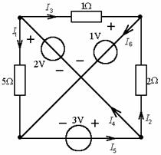I₁=1AI₂=1AI₃=4A
I₄=5AI₅=6AI₆=5A
62.答案U_{BC}=−2V U_{AD}=5V U_{AB}=4V I_{AB}=0.5A
I_{BC}=−1A I_{AD}=0.25A I_{CA}=0.75A I_{CD}=−1.75A I_{DB}=−1.5A
63.答案U=−5V
64.答案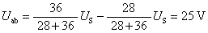 U_{S}=200V
65.答案KVL：I₂R₂=6+U_{be}I₂=0.335mA KVL：I₁R₁+U_{be}=24
I₁=0.376mA I_{b}=I₁−I₂=0.041mA
66.答案U=(12+2×2)V=16V U₂=−4V
67.答案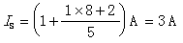 U=(3×2+1×8+2)V=16V
68.答案W=IUt,120=0.1×U×0.5×60U=40V
(方向从下至上)
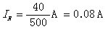(方向从下至上)
I=(0.1+0.08−0.06)A=0.12A
69.答案P=UI−2I²R_{l}即10⁴=220I−0.4I²I=50A和I=500A
I=50AU=(220−2×50×0.2)V=200V
70.答案I=2AU_{ab}=35A(a)U_{S}=35V
(b)I_{S}=2A(c)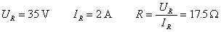
71.答案(1)U₁=(9+4)V=13VU₂=(2×3+9)V=15VI=4(2)9V电压源反接时，则U₁=−5VU₂=−3,I=−14A
72.答案I₁=5AI₂=0U₁=−8V电流源供出功率为：6W
73.答案应用KVL5I₁=10I₂+10I₅故I₅=−0.5A
应用KCLI₃=I₁+I₅=2.5AI₄=I₂−I₅=2.5A
应用KVLI₄R₄=10I₅+6I₃故R₄=4Ω
U_{S}=5I₁+6I₃=30V
74.答案I₅=1AI₃=1A
应用KVL6I₁+U_{ab}=I₂×14故I₂=1AI₄=I₂+I₅=2A应用KVL
6I₃=2I₅+R₄I₄R₄=2Ω
应用KVL9I₆=6I₁+6I₃故I₆=2A I_{S}=I₁+I₂+I₆=5A
75.答案S断开时
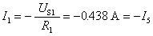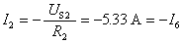I₃=I₄=0S闭合时
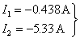不变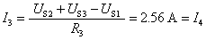I₅=−I₃−I₁=−2.12A
I₆=I₃−I₂=7.89A
76.答案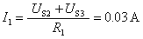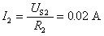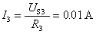I₄=I₁+I₃=0.04A
77.答案电流源的电压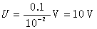(上“+”，下“−”）
=(10−4)mA=6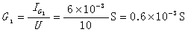
由KVL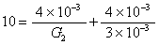
故